Livrable 2

Sommaire

Introduction 2

Base de données 2

Dictionnaire de données 2

Modèle conceptuel de données 3

Décisions à valider par le pilote 4

Mock-up 4

Gestion d’accès 4

Gestion des entreprises 7

Gestion des offres de stages 10

Gestion des comptes (Pilotes/Délégués/Étudiants) 14

Gestion des candidatures 17

Conclusion 18

Document rédigé par le groupe 2 composé de Cormier Mathieu, Delage Tanguy, Fevre Thomas et Quillet-Jacquot Aristide.

# Introduction

Aujourd’hui, les étudiants effectuent leurs recherches de stage en entreprise en activant leurs réseaux personnels et professionnels (linkedIn, anciennes promotions, etc.), en postulant à des offres ou en envoyant des candidatures spontanées.

Afin de rendre cette étape de recherche de stage plus facile et pratique, il serait nécessaire de disposer d’un site web qui regroupe différentes offres de stage, et qui permettra de stocker les données des entreprises ayant déjà pris un stagiaire, ou qui en recherchent un.

Dans ce livrable nous allons vous exposer comment nous prévoyons de répondre à votre besoin en rapport avec le cahier des charges dont les objectifs seront remplis dans leur intégralité. Dans ce document vous trouverez des explications sur la modélisation de la base de données avec comme supports, un dictionnaire de données et le modèle conceptuel de données. Dans une seconde partie vous sera exposé une maquette du site (mockup) ainsi que les explications des différents choix pour que ce dernier soit optimal.

# Base de données

## Dictionnaire de données

Fichier (DD.xlsx) Excel disponible dans le dossier de ce livrable.

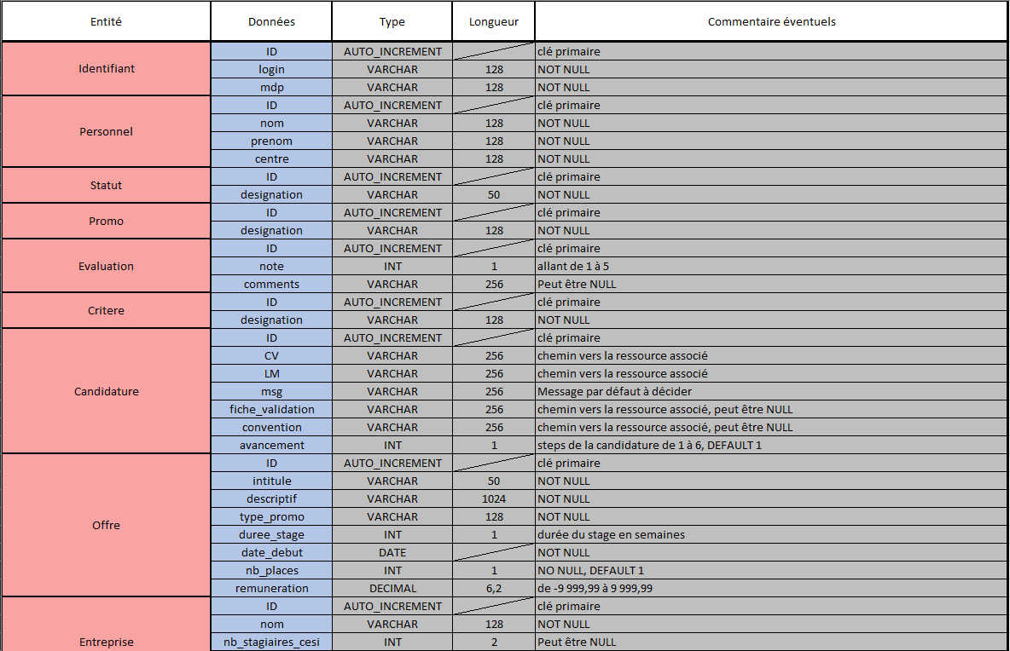

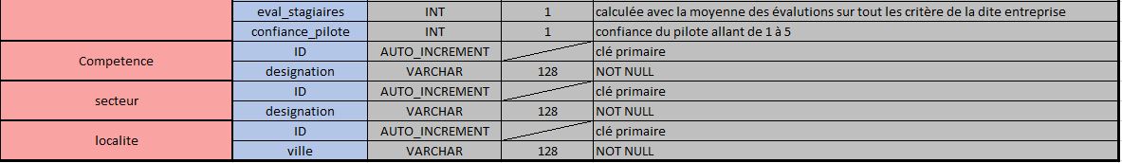

## Modèle conceptuel de données

Par soucis de lisibilité nous avons mis à votre disposition un fichier image (MCD.png) dans le dossier de ce livrable.

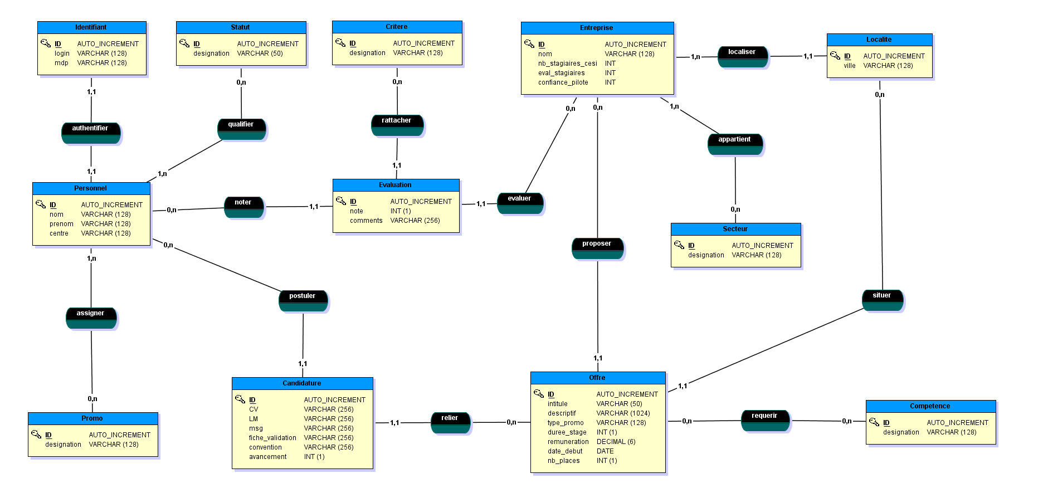

## Décisions à valider par le pilote

Plusieurs décisions sont à prendre concernant certaines données.

Premièrement nous avons choisi d’avoir des notes allant de 1 à 5 (5 pour la meilleure note) pour la confiance du pilote par rapport à une entreprise ainsi que pour noter les critères d’évaluation d’une entreprise.

Ensuite les critères d’évaluation des entreprises sont à décider. Par conséquent nous avons choisi 4 critères subjectifs qui seront donc notés de 1 à 5 par l’utilisateur. Le premier est la gratification, le second est le cadre de travail, le troisième sont les perspectives d’évolution de l’entreprise et enfin l’impression générale.

Enfin pour informer le système de l’avancement des candidatures nous avons décidé d’afficher l’avancement de la candidature (step) dans la page des comptes (page 14 de ce document).

# Mock-up

## Gestion d’accès

Pour commencer, vous trouverez ci-dessous la page d’accueil de notre site internet. Nous avons fait quelque chose de simple et fonctionnel.

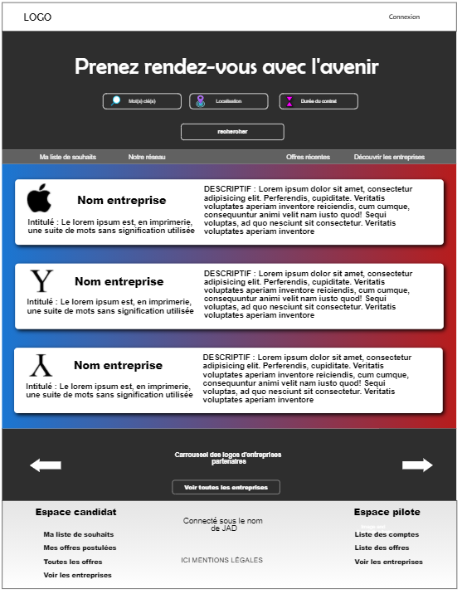

Pour que l’utilisateur puisse se connecter, nous projetons de mettre un modal de la manière suivante :

L’utilisateur devra cliquer sur le bouton « Connexion ».

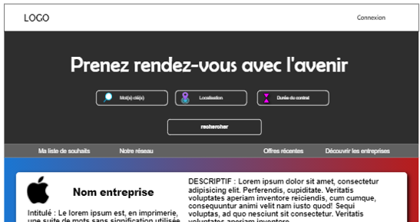

Et ensuite, ce modal s’affichera :

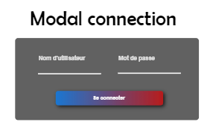

Aussi nous avons mis en place un bouton à côté du compte permettant pour un délégué de pouvoir passer de son compte élève à son compte délégué et vice versa.

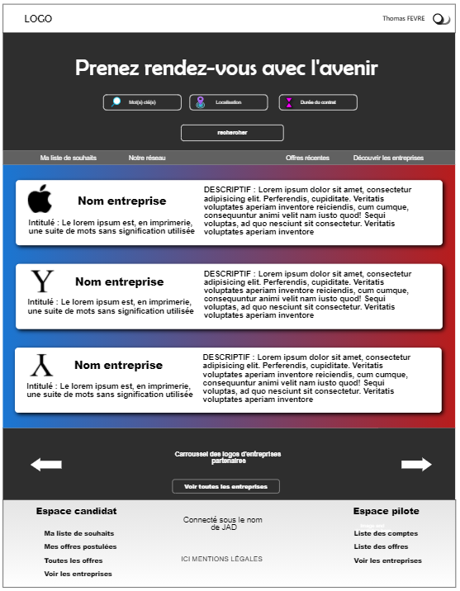

## Gestion des entreprises

Dans cette partie, vous sera exposé la partie « entreprise ». Voici la page principale pour les entreprises sur laquelle vous pourrez rechercher, créer, modifier, supprimer, évaluer, consulter les statistiques et cacher une entreprise pour les étudiants.

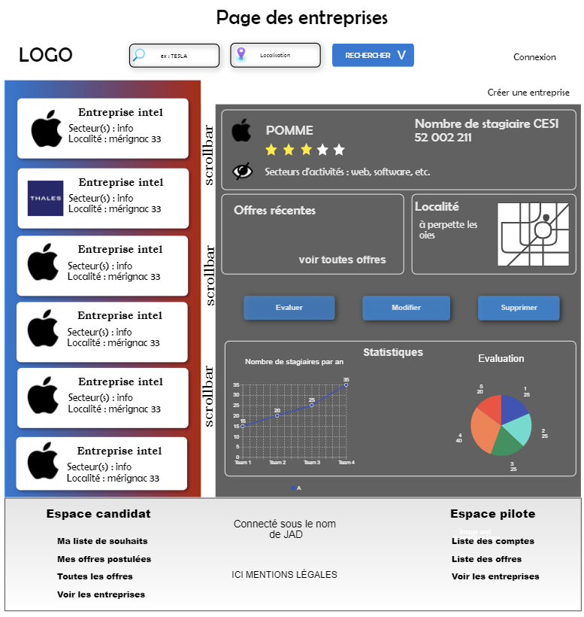

Pour faire une recherche avancée, il vous suffira de cliquer sur la petite flèche ci-dessous, ce qui permettra d’accéder aux différents critères :

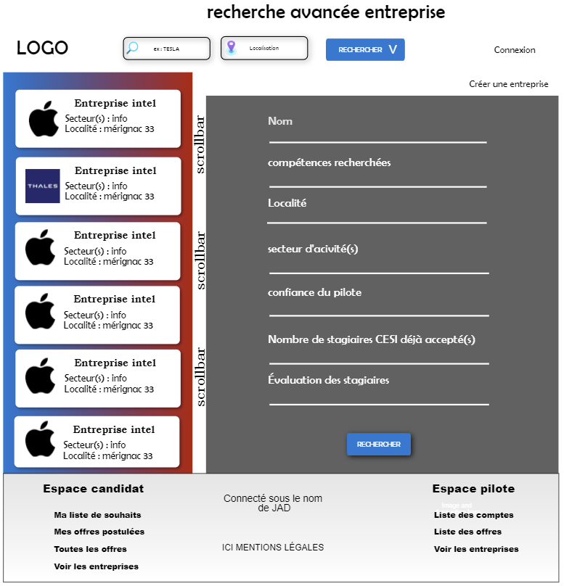



Pour créer ou modifier une entreprise il faudra cliquer respectivement sur ces boutons entourer en rouge pour avoir accès à un modal :

Pour évaluer une entreprise il faudra cliquer sur le bouton entourer en vert pour avoir accès à un modal :

Le bouton supprimer ci-contre en jaune permet tout simplement de supprimer une entreprise.

Ce qui laissera la place au modaux suivant :

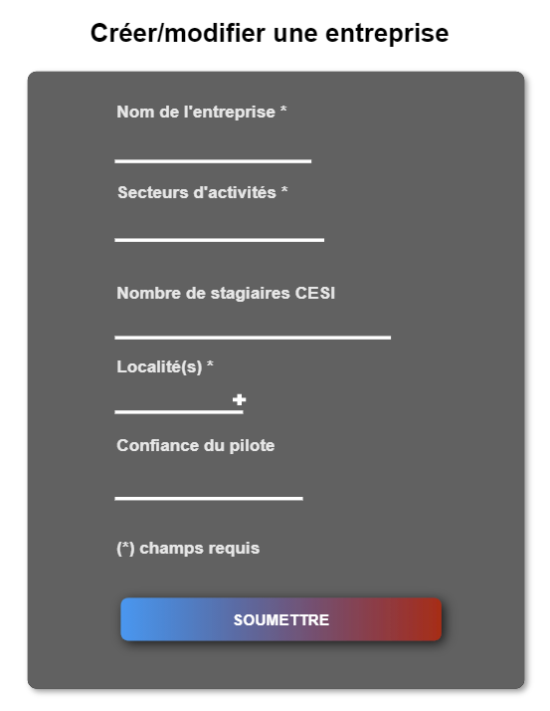

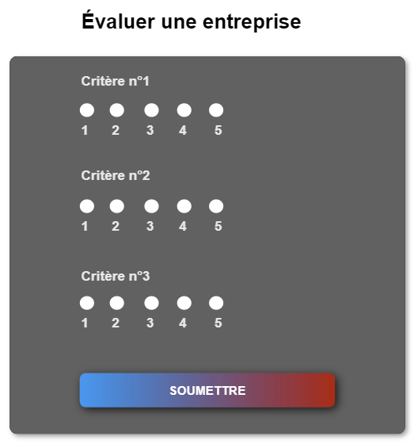

## Gestion des offres de stages

Pour rechercher une offre de stage, il suffit de rentrer un mot clé, un lieu ou une durée sur la page d’accueil :

Voici la page des résultats. La liste des offres correspondantes à la recherche est à gauche (sur fond bleu et rouge). Lorsque l’on clique sur une offre, s’affichent alors à droite (sur fond gris) les détails de cette dernière. Les élèves peuvent alors postuler ou voir les détails de l’entreprise (boutons bleus), et les personnes qualifiées pourront aussi supprimer ou modifier une offre. De plus, la liste de souhait est accessible ici et chacun peut créer une nouvelle offre de stage sur cette page (encadré vert).

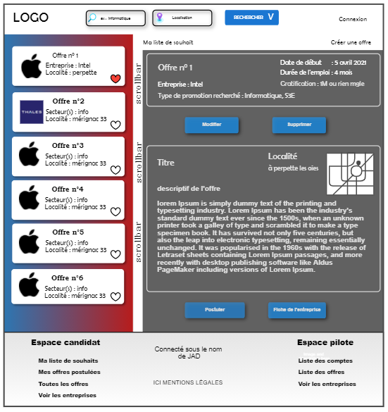

Pour créer ou modifier une nouvelle offre, ce modal s’affichera :

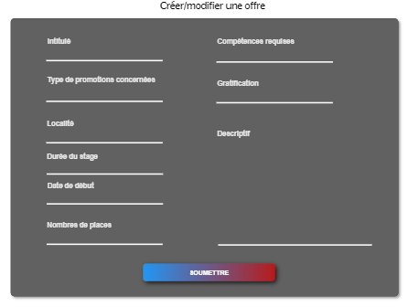

Pour postuler à une offre de stage, ce modal s’affichera :

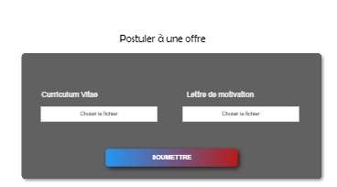

Il est aussi possible de faire une recherche avec plus de critères, en cliquant le « V » à côté du bouton rechercher :

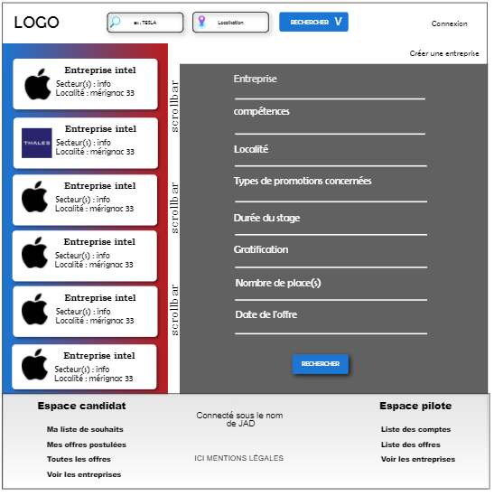

Et voici la page de la liste de souhaits :

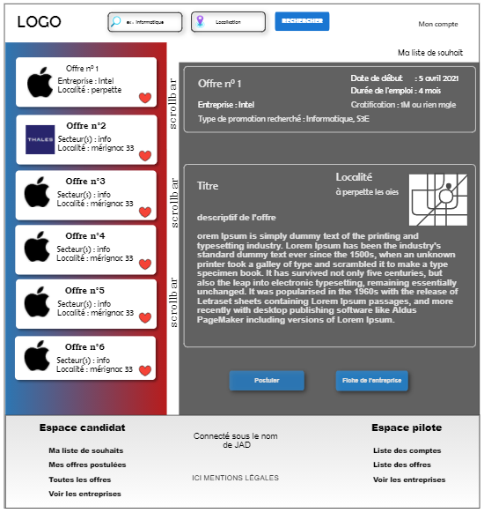

## Gestion des comptes (Pilotes/Délégués/Étudiants)

Depuis la page d’accueil, on peut accéder à la liste des comptes :

Voici la page des comptes. Elle fonctionne de la même façon que les offres avec à gauche la liste et à droite les détails. Il sera possible pour les personnes qualifiées de créer un compte.

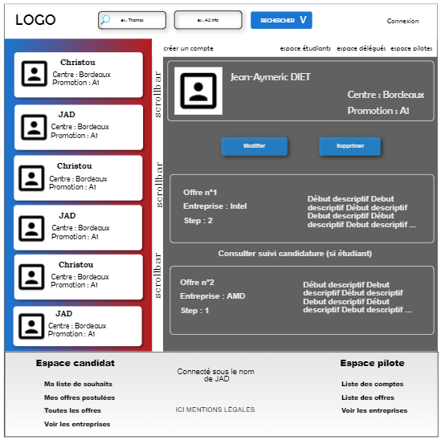

De plus, une recherche avancée est possible :

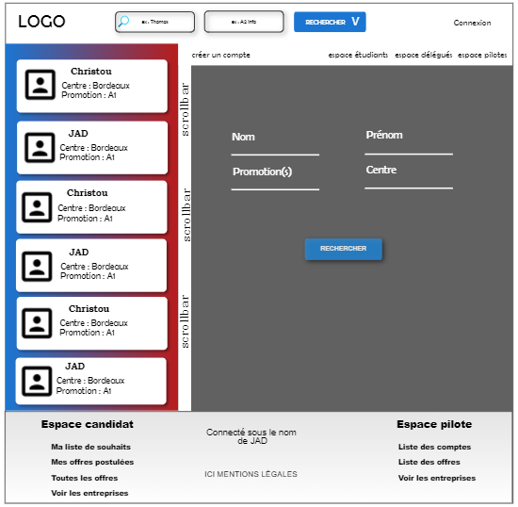

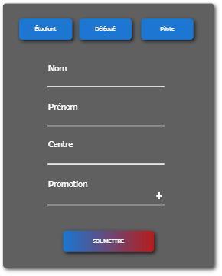

Voici le modal de création et modification d’un compte :

Par ailleurs, pour les délégués, lors de la création ou modification de leur compte un modal s’affichera pour permettre de modifier ses droits :

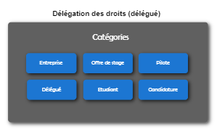

Avec tous les droits correspondants :

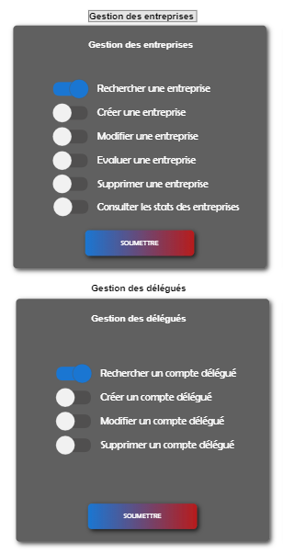

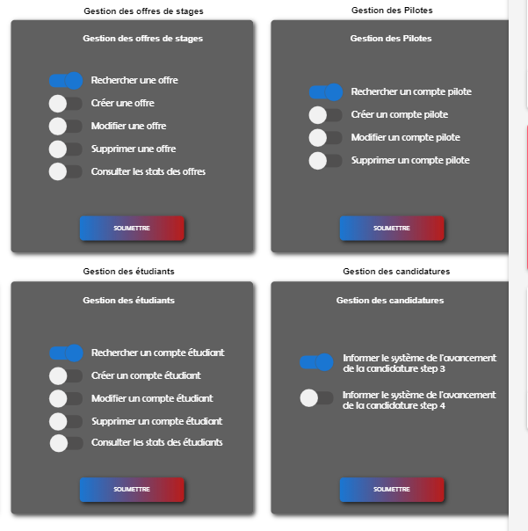

## Gestion des candidatures

Pour la gestion des candidatures, cela se passe sur la page des comptes. Pour les étudiants évidemment, on trouvera une liste des candidatures auxquelles ils auront postulé ainsi que leur avancement :



# Conclusion

En mettant en place ce projet, les étudiants pourront effectuer leurs recherches de stage directement en ligne avec la solution que vous proposez en postulant à des offres ou en envoyant des candidatures spontanées. Cette solution permet de stocker les données des entreprises ayant déjà pris un stagiaire, ou qui en recherchent un. Le mock-up que nous avons créé pour répondre à vos exigences permet de manière simple et ergonomique de mettre en place ce projet. Nous espérons que le design que nous vous proposons vous plaît et sommes persuadés que nous saurons le mettre en place de façon fiable et rapide pour vous le présenter de manière complète le 1er avril lors de la présentation de notre solution.

*PS : Si jamais vous rencontrez des soucis de lisibilité trop important sur certaines images vous pouvez nous le signaler, nous pourrons vous envoyer séparément les images concernées.*